南投縣福龜國小101學年度推動兒童閱讀活動
-圖書室閱營造讀書情境佈置照片
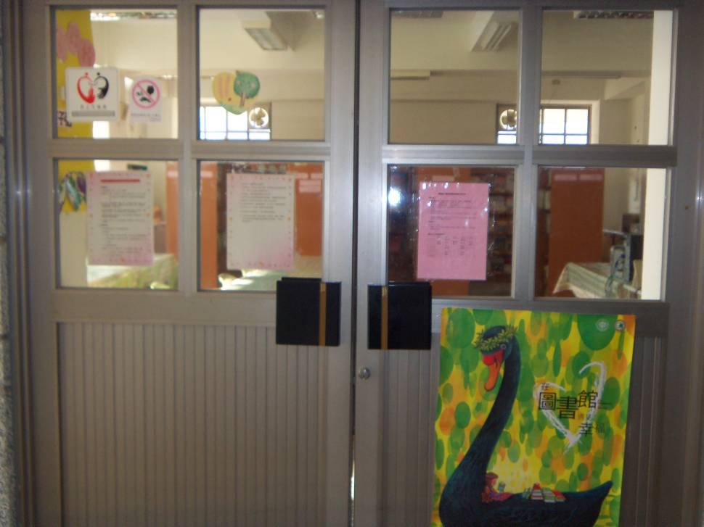

圖書室門前張貼圖書借用辦法及圖書室使用規定
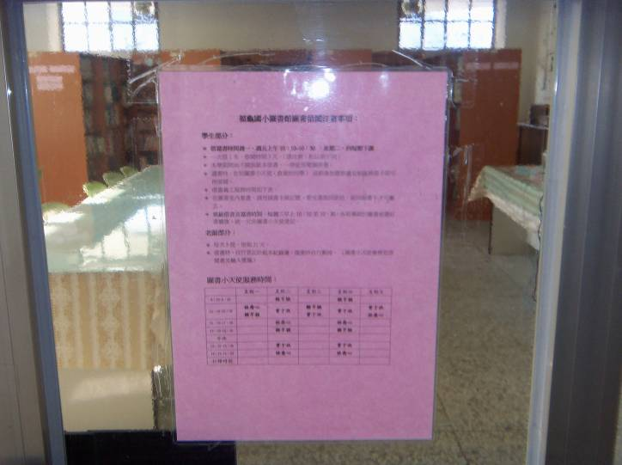
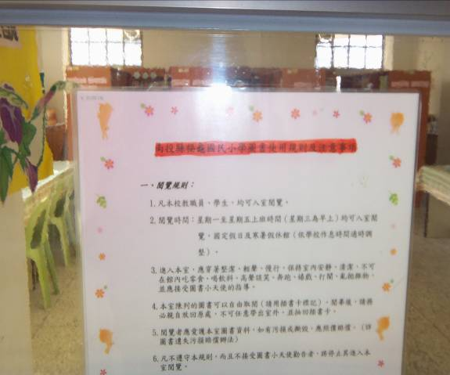
借閱規定及辦法。

